茶百科项目说明

技术点：

Volley

Handler

DrawLayout

CursorManager

CursorAdapter

AsyncTaskLoader<Cursor>

Http协议+Post请求+json解析

网络监测(BroadcastReceiver)

数据库操作

Fragment + ViewPager

pulltorefresh

项目目的：

1 为学生前期的android基础学习，提供一次综合性的练习，让学生从学习编程的模式渐渐进入到真正的开发模式当中，对真正的项目开发能有一定的了解认知。

2 培养学生，自己发现问题以及解决问题的能力，尽量的做到独立开发。

项目功能介绍：欢迎页

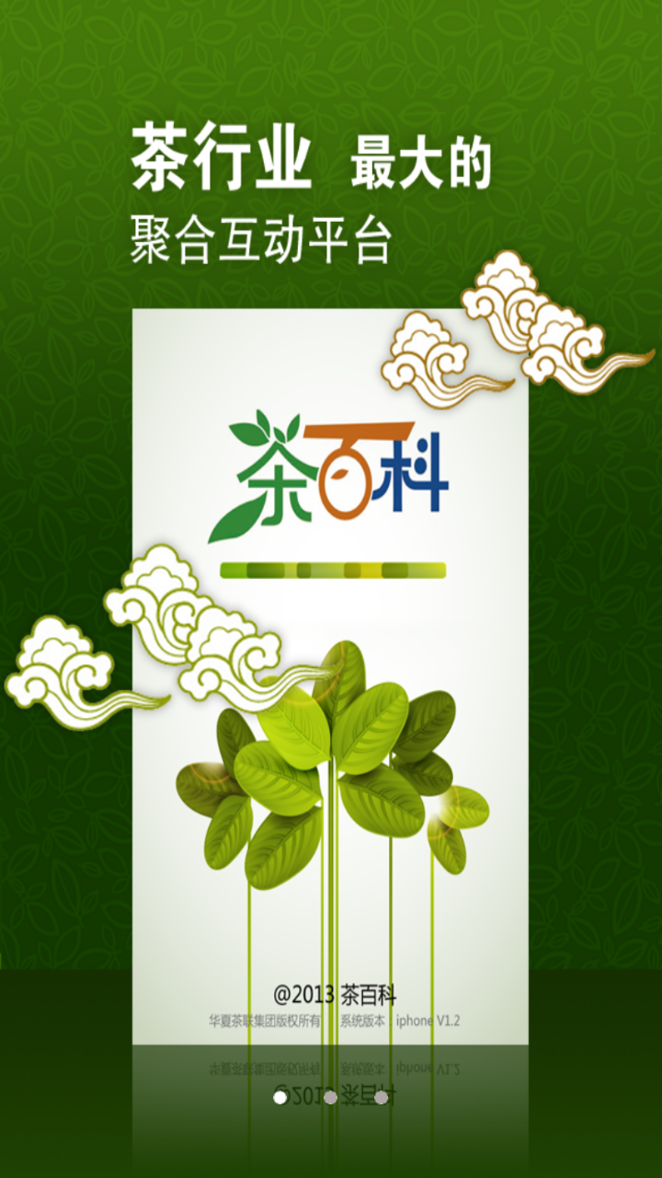

首页：左图为头条模块的首页 ，右图为抽屉侧滑的界面可以实现搜索，以及收藏夹

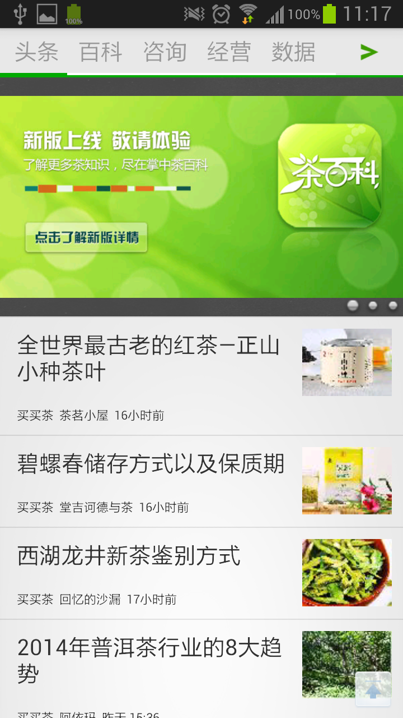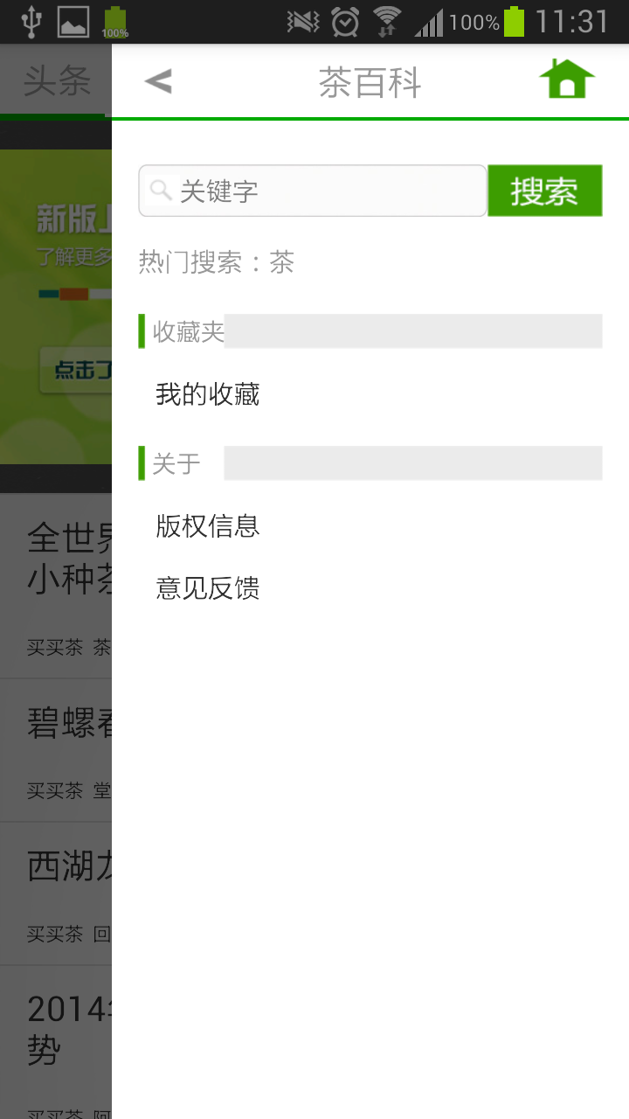

点击listview中的item :进入当条新闻的详细页面可点击收藏 ，保存到收藏夹

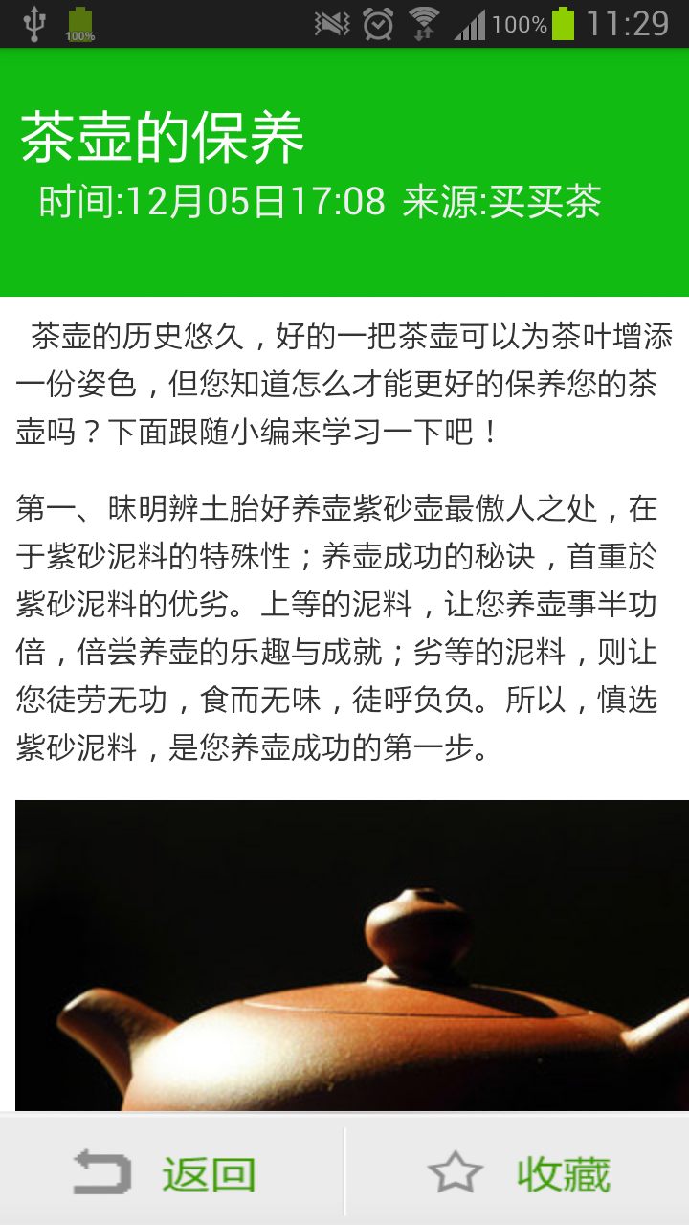

分别可以进入相关新闻的二级页面

百科 咨询 经营 数据

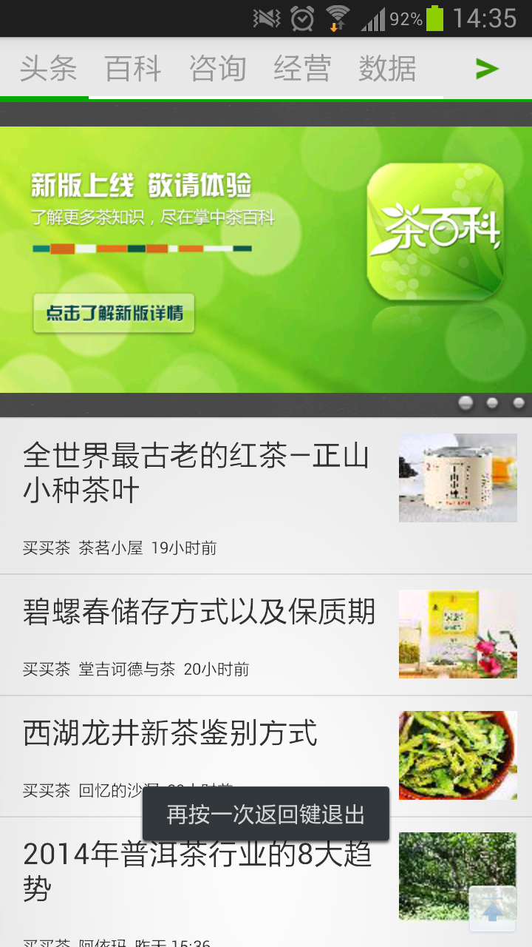

双击手机键退出应用提示并退出：

第一天

项目需求讲解，答疑，保证每个学员都能理解项目流程，以及要实现什么样的效果

viewpager+fragment 实现欢迎界面

实现主页中的侧滑功能（总共5页）

第二天

实现UI布局文件的编写（如DrawerLayout划出等）

各个页面的逻辑跳转功能实现

第三天

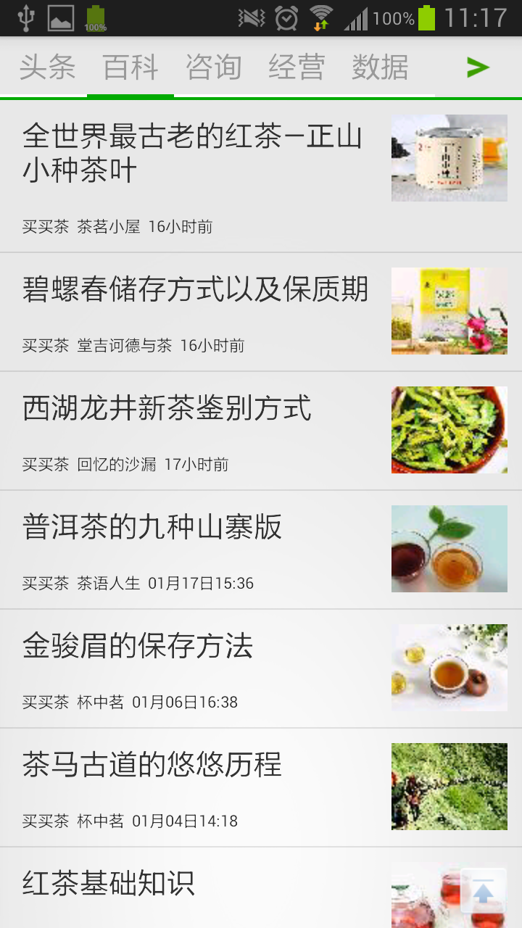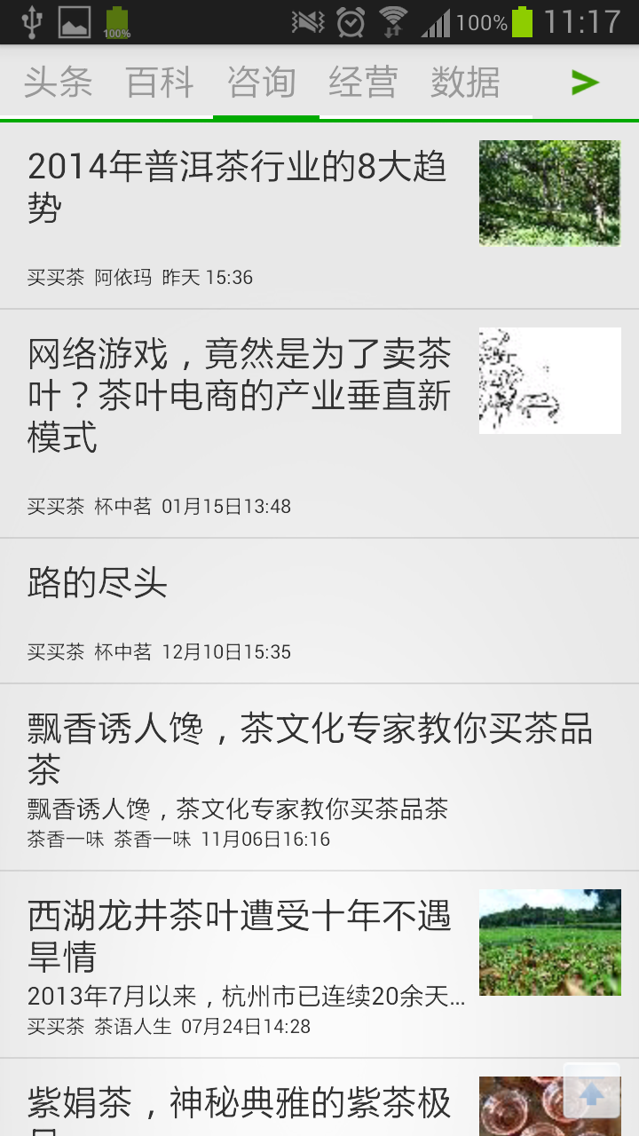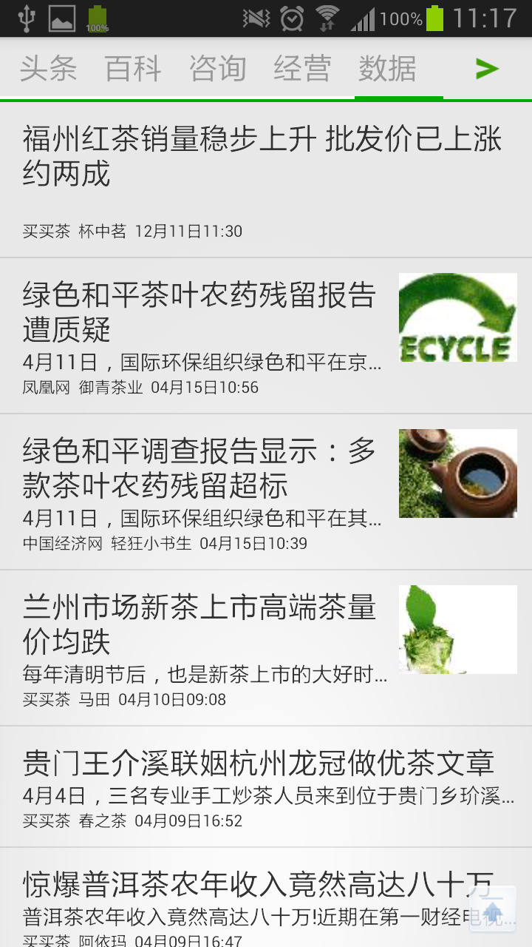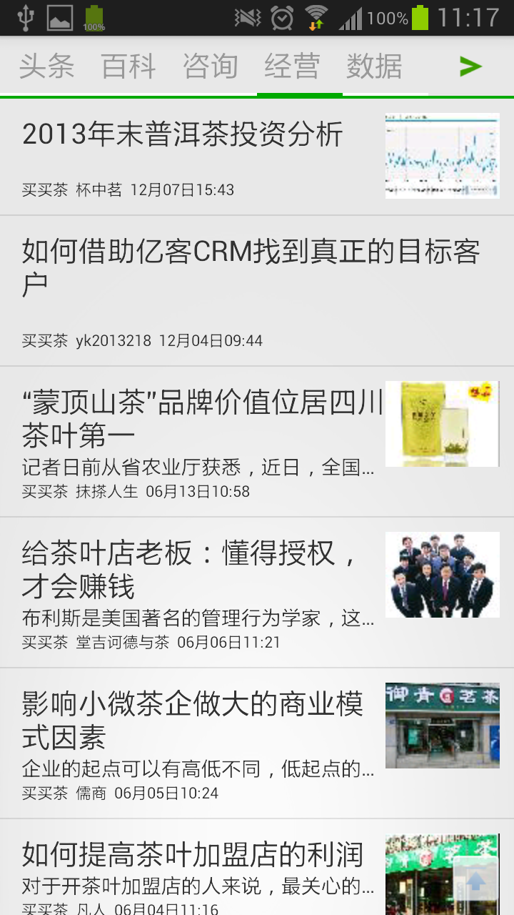开始编写JSON解析 以及DB操作等相关工具类编写

实现头条的广告位代码编写

第四天

编写头条广告位下端的ListView填充（可能用到 LoaderManager，AsyncTaskLoader<Cursor> ,CursorAdapter 用于实现离线数据加载） 以及二级页面（webview）的实现。

第五天

（如昨天的没写完可以继续）

搜索，收藏相关代码实现。（如时间允许，可把后面相关模块实现，因与头条模块相同并且布局简单，实现无太大难度）。